Título en español (15 palabras, letra Arial 12, centrado)

Nombres y apellidos, ORCID
Nombres y apellidos, ORCID
Resumen
El resumen en español se escribe con letra Times New Roman 12, izquierda justificado. Interlineado en 1,5. El resumen tendrá un máximo de 200-250 palabras, es obligatorio para todos los manuscritos enviados y ha de resumir todo el trabajo y no solo sus conclusiones.

Palabras clave: 3-6 palabras clave ordenadas alfabéticamente y separadas por comas (Letra Arial, 12, centrado). Apegarse a los tesauros de la UNESCO

Título en inglés (15 Palabras, Letra Arial 12, centrado)

Summary
El resumen en inglés se escribe con letra Arial 12, izquierda justificado. Interlineado en 1,5. El resumen tendrá un máximo de 200-250 palabras, es obligatorio para todos los manuscritos enviados y ha de resumir todo el trabajo y no solo sus conclusiones.

Key Words: 3-6 palabras clave ordenadas alfabéticamente y separadas por comas (Letra Arial 12, izquierda justificado). Apegarse a los tesauros de la UNESCO

- Introducción (Letra Arial 12, Izquierda justificada interlineado 1,5)
Señalar claramente la importancia científica del estudio dentro del contexto que se desarrolla, la justificación, los antecedentes bibliográficos relevantes que fundamenten las hipótesis, los objetivos planteados, los alcances y limitaciones que tienen, así como el lugar y el periodo que cubrió el estudio. Es necesario mencionar si el artículo es producto de un estudio plenamente concluido o si es una investigación que aún está en proceso, pero de la cual ya se tienen resultados preliminares.
- Revisión de Literatura (Letra Arial 12, Izquierda justificada interlineado 1,5)
En la revisión de literatura deben describirse los trabajos realizados con anterioridad y que consideren el mismo problema o tema. La revisión debe fundamentarse en documentos y experiencias confiables, libres de equívocos, confusiones e incongruencia. Es preciso dar el crédito correspondiente al autor. Al efectuar la revisión de literatura hay que citar los trabajos en orden cronológico, de acuerdo con la sucesión en el tiempo que se mencionaron los aportes a la solución del problema motivo del estudio. La elaboración de las citas bibliografía se debe hacer de acuerdo con las reglas establecidas por el Manual de estilo de publicaciones de la American Psychological Association (APA), edición actual. Asimismo, sobre el material numérico, estadístico y matemático.
- Materiales y métodos (Letra Arial 12, Izquierda justificada interlineado 1,5)
Los materiales y métodos deben presentarse en un mismo apartado; si el contenido de ambas es extenso puede separarse e indicarse en forma de subtemas. Para responder a las preguntas: dónde, cuándo y cómo se hizo la investigación, se debe describir los materiales y procedimientos utilizados, las medidas y unidades de las variables, así como el tratamiento estadístico, si lo hubiera.
- Resultados y discusión (Letra Arial 12, Izquierda justificada interlineado 1,5)
En este capítulo, se dará respuestas a las interrogantes: ¿qué sucedió y por qué?, ¿qué significado tienen los resultados y qué relación guardan con las hipótesis planteadas? Para ello, se presentarán los hechos derivados de la aplicación de la metodología, ordenados de manera lógica y objetiva, con ayuda de cuadros y figuras.
Ejemplo de Tabla:
Las tablas deben seguir rigurosamente el formato propuesto por la norma de American Phsycological Association
Tabla X: Título de la tabla (Arial 9). Para el interior de la tabla: Letra Arial 9, interlineado sencillo.
Valores | Medias por género |  | T | p
 | Masculino | Femenino
Valores Corporales | 31.10 | 29.98 | 1.367 | .172
Valores Intelectuales | 28.23 | 27.14 | .972 | .332
Valores Afectivos | 35.25 | 37.02 | -1.683 | .093
Valores Estéticos | 24.46 | 29.67 | -4.333 | .001*
Valores Individuales | 36.73 | 36.21 | .492 | .623
Valores Morales | 38.46 | 40.72 | -2.227 | .027*
Valores Sociales | 24.29 | 23.38 | .674 | .501
Valores Ecológicos | 35.46 | 37.22 | -1.584 | .114
Valores Instrumentales | 27.01 | 24.17 | 2.361 | .019*
Valores Religiosos | 10.54 | 14.68 | -2.132 | .034*
* p < .05

Ejemplo de Figura:
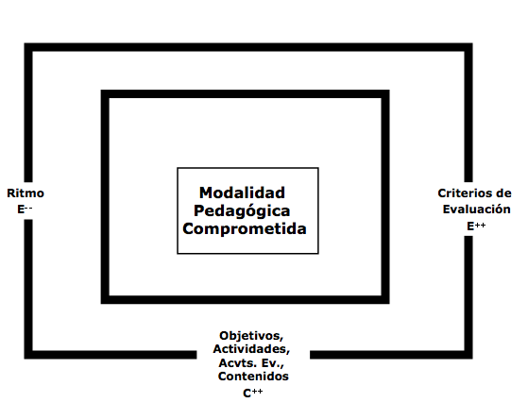
Figura X (en cursiva). Título sin cursiva Letra Arial 9.

- Conclusiones (Letra Arial 12, Izquierda justificada interlineado 1,5)
Las conclusiones son generalizaciones que derivan principalmente de los resultados, y se basan en hechos comprobados de los resultados positivos y negativos. En este acápite se deben Indicar de manera categórica, breve y precisa las aportaciones concretas al conocimiento apoyadas por los resultados demostrables y comprobables del propio trabajo, no de investigaciones ajenas.
- Lista de referencia (Letra Arial 12, Izquierda justificado, sangría especial francesa 1,25 cm, interlineado 1,5)
Es el conjunto de fuentes citadas en el manuscrito y su objetivo es permitirles a los lectores ubicar dichas fuentes. Únicamente contiene los documentos que se citaron en el texto de acuerdo a la norma de American Phsycological Association APA, 7ma., edición. La lista de referencias al final de un proyecto o artículo lo documenta y proporciona la información necesaria para identificar y recuperar cada fuente. Una lista de referencias cita trabajos que apoyan específicamente los planteamientos realizados. Las referencias se citan en el texto con un sistema de citación de autor y fecha, y se listan alfabéticamente en la sección de Referencias.
Las referencias que se citan en el texto deben aparecer en la lista de referencias: y viceversa: cada entrada en la lista de referencias debe citarse en el texto. El autor debe cerciorarse de que cada fuente referida aparece en ambos lugares, y que la cita en el texto y la entrada en la lista de referencias son idénticas en su forma de escritura y en el año. Cada entrada tiene por lo menos los siguientes elementos: Autor, año de publicación, título y datos de publicación, debe ponerse especial atención a la ortografía de los nombres propios y de las palabras en lenguas extranjeras, incluyendo los acentos u otros signos especiales, y al hecho de que estén completos los títulos, los años, los números de volumen y de las páginas de las revistas científicas. Los autores son responsables de toda información de una referencia. Las referencias deben estar indizadas en bases bibliográficas reconocidas y/o Índices bibliográficos o revistas con comités científicos de selección y no deben tener más de 5 años de publicadas, a excepción de documentos clásicos de las áreas disciplinares que se tomen como referentes.
Algo importante a mencionar es que los artículos referenciados deben incluir número DOI para aquellos que lo tiene.

Último grado académico (no iniciales del grado académico), cargo de los autores e institución académica donde labora y email.
Último grado académico (no iniciales del grado académico), cargo de los autores e institución académica donde labora y email.

